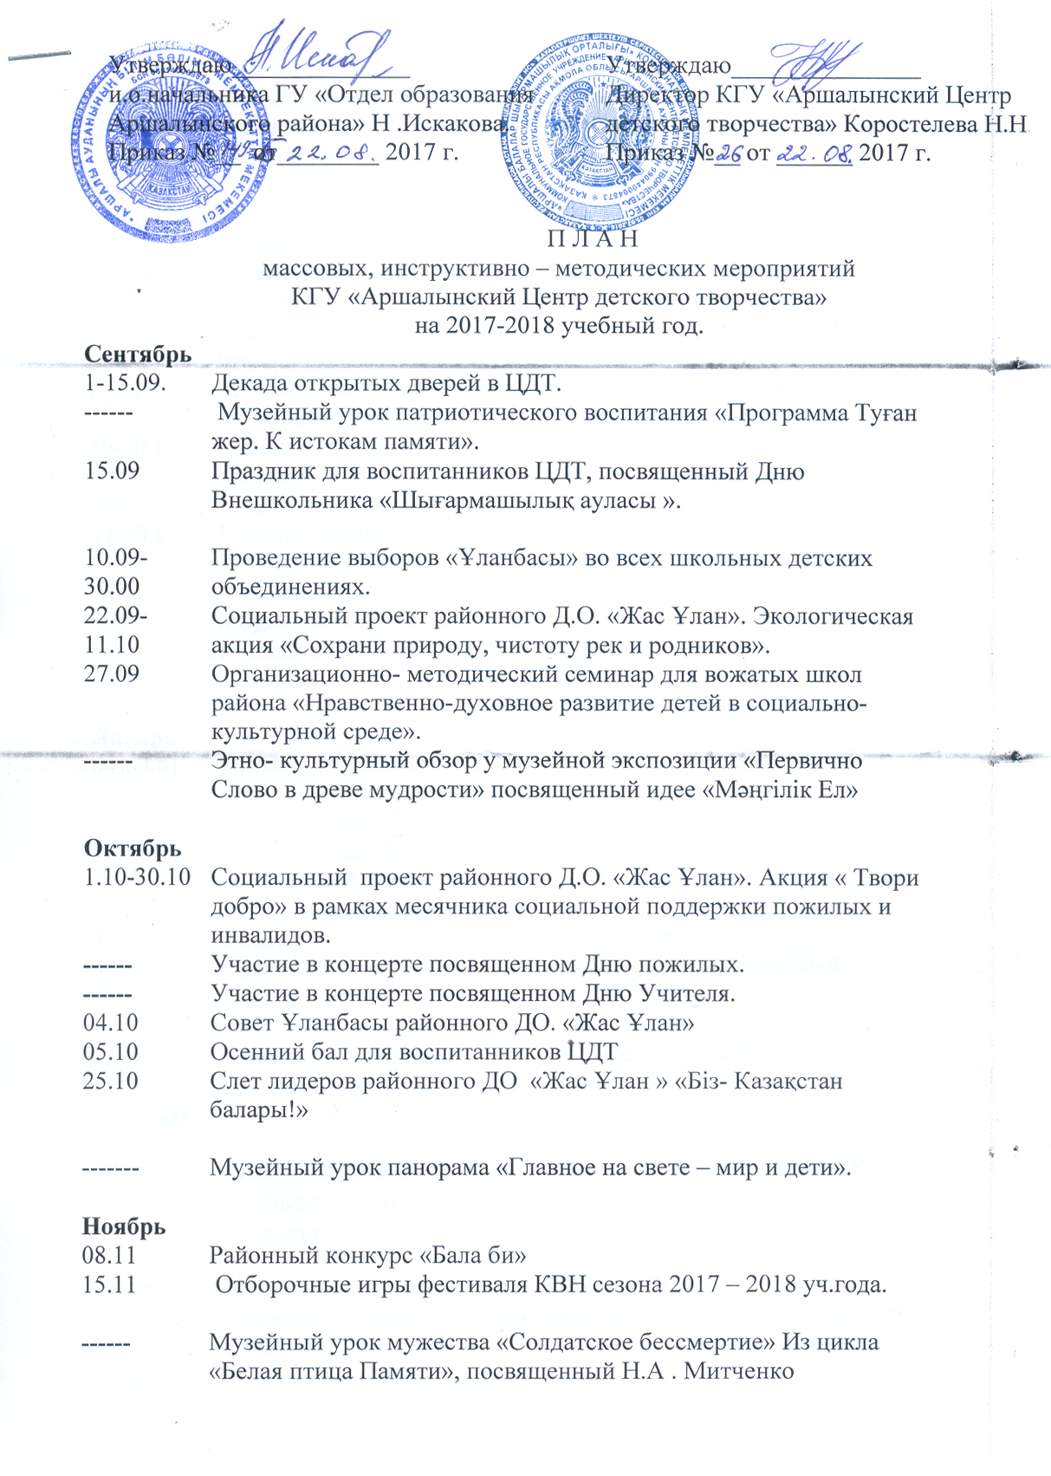

|  |  |  |  |
| --- | --- | --- | --- |
| **------** | Музейный урок памяти «Оставляю вам землю богаче и краше!»посвящённый Е.А.Зайчуковой. | | |
| 29.11. | Районный Фестиваль-конкурс детского творчества «Экспрес талантливых детей» | | |
| **Декабрь** |  | | |
| 1-10.12  -------- | Социальный проект районного ДО «Жас Ұлан». Акция «СПИДУ НЕТ!»  Музейная обзор-панорама посвященная Дню Первого Президента | | |
| -------  20.12 | Участие ЦДТ в районных торжествах, посвященных Дню Независимости РК.  Заочный районный конкурс проектов«Моё село, тобой горжусь!» в рамках программы «Туған жер» | | |
| 19-30.12 | Социальный проект районного ДО «Жас Ұлан». Акция «Зимняя сказка». | | |
| -----  27-30.12 | Елка Акима района для детей сирот.  Елки для воспитанников ЦДТ. | | |
| ------  ------ | Музейная обзор-панорама «Пусть мирно полощется Родины стяг и будет высоким её шанырак! »  Рождественская выставка | | |
| ------- | Новогодние праздники для детей поселка. | | |
|  |  | | |
| **Январь** |  | | |
| 03-07.01 | Культурно-массовые мероприятия ЦДТ для детей поселка:  - «Зимняя сказка»;  - «Ойындар бізге қонаққа келеді»;  - «Час весёлых вопросов»;  - «Танцевальный олимп»  - «Көңілді ноталар». | | |
| 17.01 | Совет Ұланбасы районного ДО «Жас Ұлан». | | |
| 31.01  ------- | Районный заочный конкурс рисунков «Современность и традиции»  Месячник «Наследие» в историко-краеведческом музее. Выставка открытого экспонирования «Земля, богатая талантами» | | |
| **Февраль** |  | | |
| 07.02 | Выездной семинар на базе АСШ №2 для вожатых школ района «Субъектная позиция ребёнка в детском общественном объединении». | | |
|  |  | | |
| 28.02 | Районный фестиваль-конкурс «Я сын, я дочь своего народа!» | | |
|  |  | | |
| **-------** | Цикл «Белая птица памяти» Урок мужества «Война, забытая не всеми» | | |
| **Март** |  | | |
| 05.03 | Мероприятие для мам воспитанников ЦДТ  «Вечер творчества». | | |
| 10-25.03  11.03 | Социальный проект районного ДО «Жас Ұлан» Акция «Мы + малыши»  Праздник для воспитанников ЦДТ «Прощай зима!» | | |
| 14.03 | Районный танцевальный фестиваль-конкурс «Хип-хоп марофон» | | |
| ------ | Краеведческое заочное путешествие, посвящённое истории посёлка «Из реки по имени Время». | | |
| ------ | Участие в районных торжествах, посвященных празднику «Наурыз». | | |
| ----- | Кружковые мероприятия, посвященные празднику «Наурыз» | | |
| **Апрель** |  | | |
| 11.04 | Финальная игра фестиваля КВН сезона 2017 – 2018 уч.года. | | |
| 15.04-  15.05 | Социальный проект районного ДО «Жас Ұлан». Экологическая акция «Сохрани природу, чистоту рек и родников». | | |
| 25.04  ----- | Районный конкурс проектов «Из отходов в доходы» в рамках проекта «Поколение +»  Перекличка школьных музеев по исследовательской деятельности в рамках программы «Туған жер» | | |
| ------ | Краеведческая выставка и урок мужества «Живой щит Чернобыля». | | |
| ------ | Урок мужества «Нас война окликает именами героев» из цикла «Белая птица памяти»посвящённый землякам участникам ВОВ. | | |
| **Май** |  | | |
| 1.05  9.05 | Участие в районных праздниках, посвященных Дню единства народов Казахстана.  Вахта памяти «Нас война окликает именами героев». | | |
|  |  | | |
| 16.05 | Совет Ұланбасы районного Д.О «Жас Ұлан». | | |
| 23.05 | Семинар по летнему отдыху «Организационные формы воспитательной работы в условиях пришкольного лагеря» | | |
| -------  ------- | День музея «Весь мир музей».  Урок исторической памяти «Без срока давности» | | |
| **Июнь** |  | | |
| 01.06 | Мероприятия посвященные Дню защиты детей  «Балалар көңіл – күй сыйлайды». | | |
| 01.06-01.08 | Социальный проект районного Д.О. «Жас Ұлан».  Акция «Мы вожатые». | | |
| ------ | Мероприятия для пришкольных лагерей в течении месяца. | | |
|  | |  |

Телефон 2-13-26, метод. каб 79-0-41.

( КГУ «АЦДТ» оставляет за собой право на изменение и дополнение пл